類設計室③ 自然学舎 | 活動  場所 | 室内
ミニチュア秘密基地づくり  ～自然素材を使って、仲間と基地をデザインしよう～  ＜プログラム内容＞  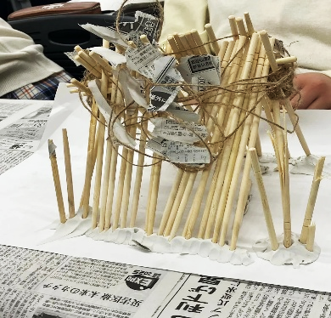  ・自然のもの（小枝や葉っぱなど）を使って、秘密基地の模型をつくります。  模型のイメージ⇒ | 対象  学年 | 全学年 | 必要  経費 | 無
 | 定員 | 20名以内 | 所要  時間 | １時間程度
 | 準備物 | ・紙粘土、わりばし、セロハンテープ  ・（あると便利）つまようじ、色テープ、  色画用紙、新聞紙、麻ひもなど
 | その他 | ・駐車場の確保をお願いします。  ・土日開催不可（祝日は要相談）。  ・保護者参加可。

